**Mécaniques des fluides : écoulement stationnaire en rivière**





TERENCE SURENDRA Darvin Projet d’EDO

OUMELLAL Yannis 2022/2023

Sommaire

I.Introduction

-Présentation du problème et enjeux

II.Partie théorique

-Vu du problème d’un point de vue purement mathématique

III.Application cas réel

-Applications et interprétations avec des données prise dans la vie réelle

IV.Conclusion

**I)Introduction :**

Dans le cadre du projet en autonomie prévu pour la MACS 2 porté sur les EDO, nous avons choisi de traité le sujet sur la mécanique des fluides : écoulement stationnaire en rivière.

L’écoulement stationnaire est un écoulement sans variation de vitesse. Ici le problème étant porté sur l’écoulement en rivière, nous travaillerons donc sur un fluide newtonien incompressible qui ne subit pas de variation de vitesse.

Le problème est modélisé par l’équation de la ligne d’eau, où nous avons effectué un travail théorique et numérique.

Voici l’équation de la ligne d’eau :

($\frac{−Q^{2}}{h{\left(x\right)}^{2}}+gh\left(x\right)$) $h^{'}\left(x\right)=−gh\left(x\right)b'\left(x\right)−T\left(h\left(x\right)\right){\left|\frac{Q}{h\left(x\right)}\right|}^{α−1}∗\left(\frac{Q}{h\left(x\right)}\right)$

Où :

* h(x) est la profondeur de l’eau au point x
* b(x) est la topographie de la rivière
* Q le débit de la rivière
* Τ(h) le coefficient de friction
* g est l’unité d’accélération

Nous allons donc voir dans un premier temps l’étude théorique porté sur cette équation, puis l’étude numérique.

**II)Théorie**

Notre point de départ a été l’équation de la ligne d’eau :

($\frac{−Q^{2}}{h{\left(x\right)}^{2}}+gh\left(x\right)$) $h^{'}\left(x\right)=−gh\left(x\right)b'\left(x\right)−T\left(h\left(x\right)\right){\left|\frac{Q}{h\left(x\right)}\right|}^{α−1}∗\left(\frac{Q}{h\left(x\right)}\right)$

Afin de rendre l’équation plus accessible, nous avons décidé de nous mettre dans le cas où il n’y avait pas de friction c’est-à-dire que le coefficient de friction est nul. Le coefficient de friction est le rapport entre la force de glissement et la force de maintien exercées par deux surfaces en contact. Dès lors nous avons l’équation suivante :

($\frac{−Q^{2}}{h{\left(x\right)}^{2}}+gh\left(x\right)$) $h^{'}\left(x\right)=−gh\left(x\right)b'\left(x\right)$

On remarque que l’on peut intégrer la partie à gauche de l’égalité et ne plus avoir de dérivé de h, toutefois le second membre ne peut être plus développé que ça.

Nous aurions alors :

(Q²/h(x)) + (g*h²(x)/2) = $\int{−gh\left(x\right)b'\left(x\right)}$

Nous avons plutôt choisi d’isoler b’(x), nous avons :

b’ = ((Q²/g $h^{3}$*)- 1)* h’

Elle est sous forme d’équation séparable, nous pouvons donc résoudre cette équation.

En intégrant nous avons :

b = -(Q²/(2 * g* h²)) – h + c

où c est une constante réel.

Nous avons donc une expression de la topographie en un point en fonction de la profondeur et du débit.

b(x) = -(Q²/(2 * g* h(x)²)) – h(x) + c

Pour poursuivre nos travaux nous avons décidé de travailler autour du lac de montmorency situé au CANADA (à ne pas confondre avec la ville de Montmorency dans le val d’Oise). Où le 2 septembre 2022 le débit était de 40 $m^{3}.s$ et où la profondeur était en moyenne de 9 mètres.

**III)Autour du lac de Montmorency**

A titre expérimental, nous avons décidé de travaillé autour des caractéristiques de lac de MONTMORENCY. Pour cela nous avons optez pour les données vu précédemment. Et avons modélisé les variations de la topographie en fonction de la profondeur à partir de l’équation vu précédemment :

b(x) = -(Q²/(2 * g* h²)) – h + c

où nous fixons la constante c = 0, nous faisons varier la profondeur de 0.1m à 100 m , l’unité gravitationnelle est égale à 9.8 m/s² et enfin le débit moyen la rivière de Montmorency est de 40 $m^{3}.s$.

Nous avons donc les données suivantes :

-Q=40

-g=9.8

-h(x) étant dans l’intervalle ]0 ;100]

Dès lors nous obtenons la formule suivante :

b(h) = -(40²/(2*9.8*h(x)²))-h(x)

Nous avons modélisé une courbe de la topographie en fonction de la profondeur et avons obtenu la courbe suivante.

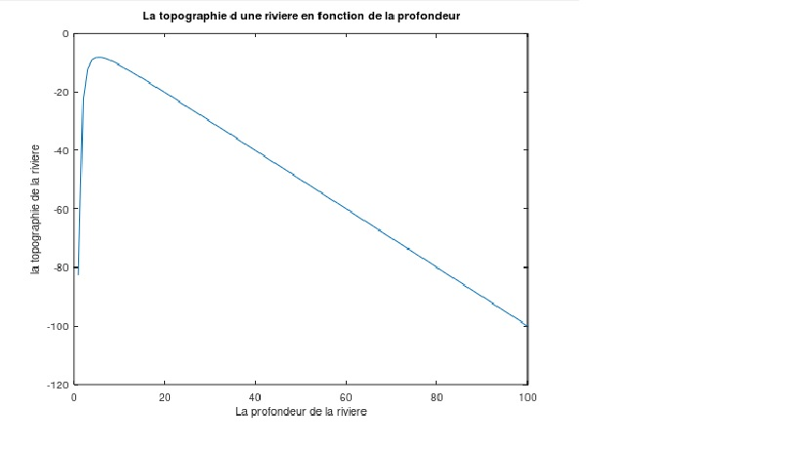

On remarque que la courbe atteint un maximum sur l’intervalle ]0 ;100], ce maximum se situe en

b’=0

Soit X0 tel que

b’(X0) = ((Q²/g $h^{3}$*(X0))- 1)* h’(X0) = 0

nous avons donc h’(X0) = 0 ou (Q²/g $h^{3}$*(X0))=1 , donc

$h\left(x\right)={Q^{2/3}}/{g^{1/3}}$.

Dire que h’(X0) = 0 signifie que h atteint un extremum en X0. Rappelons que h est la profondeur du lac.

D’un point de vue réel, si x correspond à la coordonné géographique du lac, alors le point X0 est une bosse ou un creux au fond de la rivière.

Dans le cas ou h’(X0)=/=0, donc $h\left(x\right)={Q^{2/3}}/{g^{1/3}}$, alors nous avons la profondeur en ce point. De plus comme h’(X0) est non nulle, nous pouvons affirmer que le point X0 se trouve dans une pente au fond du lac.

Et la courbe ci-dessus représente la topographie en fonction de la profondeur, on peut donc conclure que la valeur de h’ n’a pas de rapport avec le fait que b atteint un maximum. On peut donc s’orienter sur le choix des valeurs de h(x).

Nous avons $h\left(x\right)={Q^{2/3}}/{g^{1/3}}$,sous nos données ça nous donne $h\left(x\right)={{40}^{2/3}}/{{9.8}^{1/3}}$ =~ 5.37. Par lecture graphique, on peut confirmer que c’est cohérent.

**IV)Conclusion**

Bibliographie :

<https://charlevoixmontmorency.ca/boite-a-outils/debits/>